ПАМЯТНЫЕ ДАТЫ В ИЮНЕ 2020
Брусиловский прорыв - наступательная операция русских войск, разработанная ген. Брусиловым, против австро-венгерских и германских войск в Галиции и Буковине. Была названа самой удачной операцией Первой мировой.
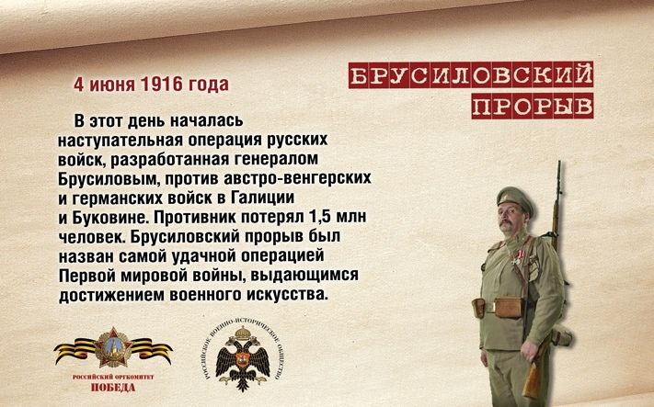
ИНИЦИАТИВА НАСТУПАТЕЛЬНЫХ ДЕЙСТВИЙ
Чувство личной ответственности перед Родиной побудило Брусилова предпринимать шаги, необычные для высшего генералитета времен последнего российского самодержца. Он решительно оспорил мнение своего предшественника и штаба верховного главнокомандующего, согласно которому войскам Юго-Западного фронта в кампании 1916 г. предназначалось сугубо пассивная, оборонительная роль. Через неделю после назначения генерал заявил Николаю II, что если ему не будет предоставлена инициатива наступательных действий, он в таком случае будет считать свое пребывание на посту главнокомандующего фронтом не только бесполезным, но и вредным и попросит о замене.
«Государя, - вспоминал Брусилов, - несколько передернуло, - вероятно, вследствие столь резкого и категорического моего заявления, тогда как по свойству его характера он был более склонен к положениям нерешительным и неопределенным... Тем не менее он никакого неудовольствия не высказал, а предложил лишь повторить мое заявление на военном совете, который должен был состояться 1 апреля, причем сказал, что он ничего не имеет ни за, ни против и чтобы я на совете сговорился с его начальником штаба и другими главнокомандующими».
На этом совете предстояло выработать программу боевых действий на 1916 г. М.К. Лемке, возглавлявший «Бюро печати» при Ставке, записал в дневнике: «1 апреля 1916 г. Брусилов приехал сегодня утром. Он совсем не такой молодец, каким его изображают на более молодых фотографиях: слегка сгорблен, усы короткие, весь какой-то немного сдавленный, впечатления молодцеватости уже не производит. Совещание началось в 10 час. утра. Были: царь, Сергей Михайлович, Алексеев, Пустовойтенко, Шуваев, Иванов, Куропаткин, Эверт, Брусилов, Квецинский, Клембовский. Русин; записывали Шепетов и Безобразов... Совещание происходило в большой комнате, где занимаются Алексанович и другие. Обе комнаты по сторонам были заперты с удалением всех из журнальной».
По плану, доложенному начальником штаба верховного главнокомандующего генералом от инфантерии М.В. Алексеевым, войскам Юго-Западного фронта отводилась оборонительная роль до тех пор, пока не обозначится успех его северных соседей - Западного и Северо-Западного фронтов, которым предстояло вести наступательные операции. Этим фронтам передавались тяжелая артиллерия и резервы, находившиеся в распоряжении Ставки. Брусилов же сформулировал собственное понимание концепции ведения боевых действий и в соответствии с ним определил задачи войск Юго-Западного фронта: «Недостаток, которым мы страдали до сих пор, заключается в том, что мы не наваливаемся на противника всеми фронтами, дабы прекратить противнику возможность пользоваться выгодами действий по внутренним оперативным линиям, и потому, будучи значительно слабее нас количеством войск, он, пользуясь своей развитой сетью железных дорог, перебрасывает свои войска в то или иное место по желанию. В результате всегда оказывается, что на участке, который атакуется, он в назначенное время всегда сильнее нас и в техническом и в количественном отношениях. Поэтому я настоятельно прошу разрешении моим фронтом наступательно действовать одновременно с моими соседями; если бы, паче чаяния, я даже и не имел никакого успеха, то по меньшей мере не только задержал бы войска противника, но и привлек бы часть его резервов на себя и этим существенным образом облегчил бы задачу Эверта и Куропаткина».
Характерна реакция участников совещания на это предложение. Алексеев не возражал, но предупредил, что ни дополнительной артиллерии, ни большего количества снарядов Брусилов для наступления не получит. Царь, председательствовавший на совете, промолчал в знак согласия со своим начальником штаба, санкционировав одновременно и предложение главнокомандующего Юго-Западным фронтом. Коллеги последнего с неодобрительным удивлением наблюдали за тем, как только что назначенный на должность военачальник по своей инициативе рискует карьерой и своей военной славой. Брусилов, однако, думал по-другому… 5 апреля Брусилов собрал командующих армиями Юго-Западного фронта… Суть плана была сформулирована им на следующий день в директиве командующим армиями:
«1. Общие указания,
а) Атака должна вестись по-возможности на всем фронте армии, независимо от сил, располагаемых для сего. Только настойчивая атака всеми силами, на возможно более широком фронте, способна действительно сковать противника, не дать ему возможности перебрасывать свои резервы,
б) Ведение атаки на всем фронте должно выразиться в том, чтобы в каждой армии, в каждом корпусе наметить, подготовить и организовать настойчивую атаку определенного участка неприятельской укрепленной позиции,
в) Атака должна быть проведена по строго обдуманному и рассчитанному плану, причем намеченный план разрабатывать в деталях не по карте, а на месте показом, совместному с исполнителями атаки от пехоты и артиллерии».
Принципиальная новизна замысла полководца не была понята Ставкой. Алексеев сомневался. Он полагал, что при 600 тыс. штыков и 58 тыс. шашек у Брусилова против 420 тыс. штыков и 30 тыс. шашек у противника без особого риска можно собрать в точке главного удара превосходство в сотню тысяч штыков и тем самым сделать все для победы…
Брусилов, сообщив, что на направлении главного удара на фронте атаки в 20 верст сосредоточены 148 батальонов против 53 неприятельских батальонов, категорически настаивал на осуществлении разработанного им плана прорыва.
«Считаю существенно необходимым, - указывал он, - нанесение частных, хотя бы слабых ударов на фронтах всех армий, не ограничиваясь поисками, не могущими сковать резервы противника: противник теряется, не будучи в состоянии определить направление главной атаки. Достигается также моральный эффект, важный при действии против австрийцев... Ходатайствую усердно не отлагать атаки, все готово, каждый потерянный день ведет к усилению противника, нервирует войска».
Царь, которому были доложены позиции военачальников, предоставил «выбор дня для начала действий» усмотрению Брусилова. Тем самым как бы давалось молчаливое согласие на реализацию предложенного им плана.
Голиков А.Г. Генерал А.А. Брусилов: страницы жизни и деятельности. Новая и новейшая история № 4. 1998

КОГДА МАРШАЛ КОМАНДОВАЛ БАТАЛЬОНОМ
Артиллерийской подготовкой 22 мая началось знаменитое наступление войск Юго-Западного фронта, вошедшее в историю под названием «Брусиловского прорыва». И хотя его результаты по вине соседнего, Западного фронта и верховного командования в должной мере использованы не были, оно приобрело мировую известность, повлияв на ход и исход первой мировой войны. Немалое значение имело оно и для меня лично, так как по-своему способствовало формированию моих взглядов на ведение боя. Закалка, которую я приобрел во время наступления, помогла мне в дальнейшем, а опыт организации боевых действий в масштабах подразделений разного рода пригодился в годы гражданской войны. Я, как и большинство моих сослуживцев, относился к самому наступлению с энтузиазмом: русской армии предстояло освобождать Карпатские земли…
Наступление развивалось так. В первые же дни мая 41-й и 11-й корпуса нанесли удар на участке Онут - Доброновце. Наш сводный корпус двинулся 24 мая. Тут, в районе Нейтральной горы, австрийцы произвели газобаллонную атаку, и в 412-м пехотном полку, как рассказывали, пострадало до сорока человек. Началась паника. Суток двое напряженно, до рези в глазах все вглядывались в сторону позиций противника. Принимали за газы каждое облачко или небольшой сгусток тумана и радовались, когда ветер дул не в нашу сторону. Положение изменилось 28 мая, когда линия [26] вражеской обороны была прорвана. Между прочим, австрийские укрепления отличались от немецких той особенностью, что немцы вторую и третью линии обороны делали едва ли не сильнее первой, австрийцы сосредоточивали главные усилия именно на первой. Прорвешь ее - и покатился фронт вперед!
Так было и на сей раз. Пока правый фланг продвигался к Садагуре и Котцману, а оттуда стал поворачивать на северо-запад к Станиславу (Ивано-Франковску) и Делятину, наш левый фланг форсировал Прут, захватил Чсрновицы (Черновцы) и устремился на юго-запад и юг. 9-я армия шла с боями как бы веером, расширяя свое оперативное пространство. 3-й кавкорпус направил свои дивизии вдоль румынской границы, отсекая Румынию от Австро-Венгрии, а наша пехотная дивизия, его ближайший сосед, преодолела хребты Обчина-Маре и Обчина-Фередэу…
Австрийцы зацепились за перевалы. 9-я армия потеряла в ходе черновицкого прорыва до половины личного состава, и мы топтались в течение июля и августа на месте… а затем вообще остановились. Однажды генерал Келлер потребовал для охраны своего штаба, разместившегося в Кимполунге, пехотный батальон. Наш 409-й полк, находившийся в резерве, оказался подчиненным ему. Послали первый батальон, во главе которого после потери в боях большого числа офицеров оказался я. Прибываю в расположение кавкорпуса и докладываю начальнику штаба. Тот удивленно смотрит на меня, интересуется, сколько мне лет (мне шел тогда 22-й год), и уходит в другую комнату здания. Оттуда выходит Келлер, человек огромного роста, с улыбкой смотрит на меня, затем берет мою голову в свои ручищи и басит: «Еще два года войны, и все вчерашние прапорщики станут у нас генералами!».
Василевский А.М. Дело всей жизни. М., 1978

СПАСАЯ РЯДОВОГО ЧИПОЛЛИНО
Помимо прочего, армии Юго-Западного фронта выполнили и союзную миссию: оттянули на себя все неприятельские резервы с Итальянского фронта, вынудив австрийцев прекратить там наступательные операции. Напомним, что помимо многочисленных просьб как самих итальянцев, так и ходатайствовавших за них англичан и французов посланник Италии в Российской империи Карлотти четыре раза лично посещал российское Министерство иностранных дел. При этом в последний раз туда была доставлена телеграмма итальянского короля Виктора-Эммануила, адресованная русскому императору Николаю II.
На протяжении долгого периода в отечественной историографии этот факт - факт решающей помощи итальянцам со стороны русского Юго-Западного фронта - не вызывал сомнения. Но ныне по данному вопросу раздаются и переоценочные мнения, выдвигаемые, очевидно, под влиянием иностранной литературы, склонной резко преуменьшать заслуги и вклад Российской империи в исход и результаты Первой мировой войны. Так, в одной из последних фундаментальных работ весьма настойчиво, даже дважды на протяжении одной главы, повторяется, что в Италии австрийские удары в мае 1916 года «затухали сами по себе и остановились уже 30 мая», а наступление русского Юго-Западного фронта «лишь ускорило формальное окончание Трентинской операции австрийцев».
Это действительно так. С одной стороны… Но вспомним, что австро-германское командование рассчитывало, что в 1916 году, надломленные поражениями предшествовавшей кампании, русские армии не смогут провести масштабного наступления на Восточном фронте, а потому все резервы смогут идти под Верден и… в Италию! Все эти резервы должны были надломить итальянскую волю к дальнейшему участию в войне. Именно поэтому относительно огромное число тяжелых орудий и было отправлено с Восточного фронта на Итальянский, что во многом помогло русским армиям Юго-Западного фронта одержать победу. Эти тяжелые батареи после первых двух недель Брусиловского прорыва вновь поспешили на Восток, чтобы остановить русское наступление.
Оськин М.В. Брусиловский прорыв. М., 2010

БРУСИЛОВ: «НЕВОЗМОЖНОЕ - НЕВОЗМОЖНО»
В заключение скажу, что при таком способе управления Россия, очевидно, выиграть войну не могла, что мы неопровержимо и доказали на деле, а между тем счастье было так близко и так возможно! Только подумать, что если бы в июле Западный и Северный фронты навалились всеми силами на немцев, то они были бы безусловно смяты, но только следовало навалиться по примеру и способу Юго-Западного фронта, а не на одном участке каждого фронта. В этом отношении, что бы ни говорили и ни писали, я остаюсь при своем мнении, доказанном на деле, а именно: при устройстве прорыва, где бы то ни было, нельзя ограничиваться участком в 20-25 верст, оставив остальные тысячу и более верст без всякого внимания, производя там лишь бестолковую шумиху, которая никого обмануть не может. Указание, что если разбросаться, то даже в случае успеха нечем будет развить полученный успех, конечно, справедливо, но только отчасти. Нужно помнить пословицу: «По одежке протягивай ножки». Для примера укажу на наш Западный фронт. К маю 1916 года он был достаточно хорошо снабжен, чтобы, имея сильные резервы в пункте главного прорыва, в каждой армии подготовить по второстепенному удару, и тогда, несомненно, у него не было бы неудачи у Барановичей.
С другой стороны, Юго-Западный фронт был, несомненно, слабейший, и ожидать от него переворота всей войны не было никакого основания. Хорошо, что он выполнил неожиданно данную ему задачу с лихвой. Переброска запоздалых подкреплений в условиях позиционной войны помочь делу не могла. Конечно, один Юго-Западный фронт не мог заменить собой всю многомиллионную русскую рать, собранную на всем русском Западном фронте. Еще в древности один мудрец сказал, что «невозможное - невозможно»!
Брусилов А. А. Воспоминания. Боевые действия армий Юго-Западного фронт
Брусиловский прорыв 4 июня 1916 г. https://youtu.be/Iw5OjIVOqsI

18 июня Памятная дата военной истории России.
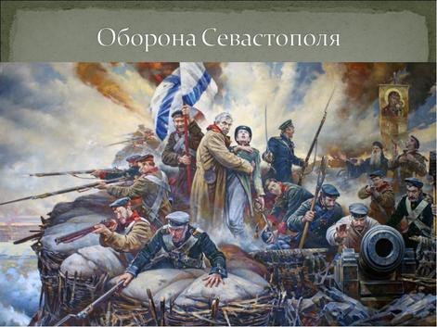
Оборона Севастополя в Крымской войне 1854-1855 гг.
Оборона Севастополя — защита русскими войсками севастопольской крепости во время Крымской войны. Оборона Севастополя 1854—1855 гг. — защита войсками Российской империи севастопольской крепости во время Крымской войны. Эту оборону называют также «Первой обороной Севастополя», в отличие от обороны города в 1941—1942 гг. В этот день в 1855 году русские войска в ходе обороны Севастополя отразили штурм англо-французско-турецких войск на Малахов курган. Англо-французские войска подступили к Севастополю еще осенью 1854 г. Казалось бы — после 9 месяцев осады взять крепость не составит труда. Ранним утром 6 (18) июня 1855 г., после двухжневной бомбардировки, французы и англичане бросились на штурм. Русские встретили штурмующих убийственным огнем. Осажденные выдержали шесть атак. Штурм закончился полным провалом. Крымская война завершилась осадой Севастополя, которую Меншиков пытался безуспешно пробить. Союзные силы планировали завершить штурм города в течение недели, однако обороноспособность российских войск была недооценена.
Многие защитники города были моряками, и «гением» обороны являлся генерал Тотлебен, военный инженер. Пережив зиму, к которой они были плохо подготовлены, союзники бросились в морскую атаку и вошли в Азовское море, к востоку от Крыма. В июне французы безуспешно атаковали редуты, но штурм Большого Редана британскими силами (под командованием генерала Симпсона) обернулся поражением. После последней и тщетной попытки российских войск освобождения Севастополя, следуемой вторичным британским штурмом Редана, французы маршала Пелиссье захватили Малахов курган. Дальнейшая оборона Севастополя уже не представляла никакой выгоды. Поэтому князь Горчаков решил оставить Севастополь, и в течение ночи перевёл свои войска на северную сторону. Город был зажжён, пороховые погреба взорваны, военные суда, стоявшие в бухте, затоплены. Союзники не решились преследовать российские войска, считая город заминированным, и только 30 августа (11 сентября) вступили в дымящиеся развалины Севастополя. Занятие Севастополя не изменило решимости русских продолжать неравную борьбу.
Армия наша (115 тыс.) расположилась вдоль северного берега большой бухты; союзные же войска (более 150 тыс. одной пехоты) заняли позиции от Байдарской долины к Чоргуну, по реке Чёрной и по южному берегу большой бухты. В военных действиях наступило затишье, прерываемое диверсиями неприятеля к разным приморским пунктам. Специально для участников обороны Севастополя была учреждена медаль «За защиту Севастополя», которая была первой в истории России медалью, которая выдавалась не за взятие или победу, а за оборону.
Также все участники событий награждались медалью «В память войны 1853—1856 гг.», которой награждали всех участников Крымской войны. Впоследствии была учреждена медаль «В память 50-летия защиты Севастополя», которой награждали всех оставшихся в живых участников событий, а также награждались члены комитета по восстановлению памятников Севастопольской обороны, историки, писатели.
18 июня 1855 года Отбит штурм Севастополя. https://youtu.be/qqz5N7XHta8

22 июня Памятная дата России. День памяти о погибших в Великой Отечественной войне.
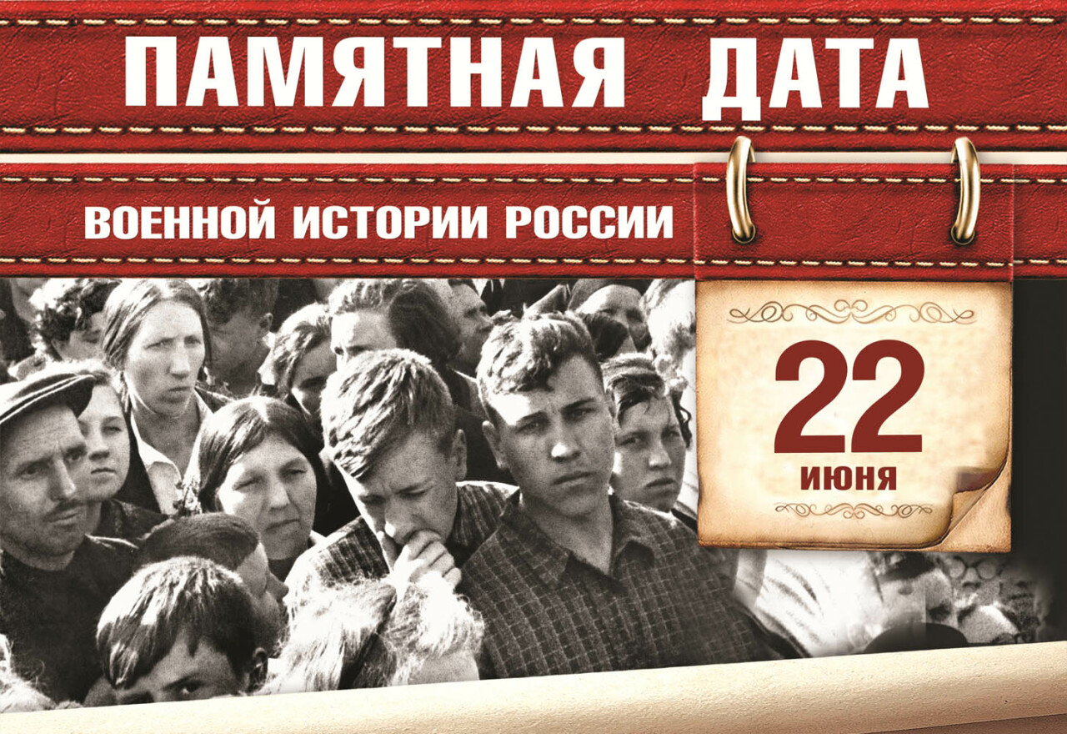
22 июня 1941 года – одна из самых печальных дат в истории России – начало Великой Отечественной войны (1941-1945), освободительной войны народов СССР против нацистской Германии и ее союзников, являющейся важнейшей и решающей частью Второй мировой войны (1939-1945).
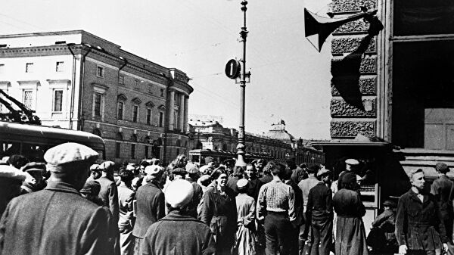
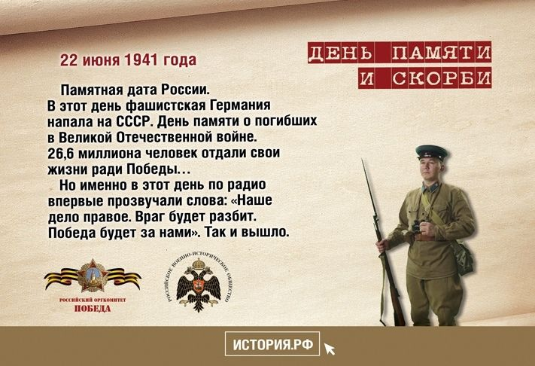
На рассвете 22 июня 1941 года фашистская Германия без объявления войны напала на Советский Союз. Ее авиация нанесла массированные удары по аэродромам, железнодорожным узлам, военно-морским базам, местам постоянной дислокации войск и многим городам на глубину до 250-300 километров от государственной границы.
К этому времени фашистской Германией были порабощены многие европейские страны, и советский народ принял на себя самый мощный удар. Против СССР выступили вместе с Германией Румыния, Италия, через несколько дней Словакия, Финляндия, Венгрия, а в середине августа к ним присоединилась Норвегия. Советский народ ответил врагу единым могучим сопротивлением, стоял в полном смысле этого слова насмерть, защищая отечество.
Тяжелая кровопролитная война, длившаяся 1418 дней и ночей, завершилась 9 мая 1945 года полным разгромом стран фашистского блока. Общие людские потери СССР в ходе войны составили 26,6 миллиона человек. Из них более 8,7 миллиона погибли на полях сражений, 7,42 миллиона человек были преднамеренно истреблены нацистами на оккупированных территориях, более 4,1 миллиона погибли от жестоких условий оккупационного режима. 5,27 миллиона человек были угнаны на каторжные работы в Германию и сопредельные с нею страны, пребывавшие также под немецкой оккупацией. Из них вернулись на родину чуть больше половины – 2,65 миллиона человек, более 450 тысяч иммигрировали, 2,16 миллиона человек погибли и умерли в плену.
Потери СССР составили 40% всех людских потерь во Второй мировой войне. Около одного миллиона советских воинов отдали свои жизни при освобождении народов Европы. Согласно заключению Чрезвычайной государственной комиссии по установлению и расследованию злодеяний немецко-фашистских захватчиков, оккупанты полностью или частично разрушили свыше 1,7 тысячи городов и поселков, свыше 70 тысяч сел и деревень СССР, только прямой материальный ущерб государству и населению составил 679 миллиардов рублей (в ценах 1941 года).
Понесенные страной людские потери и материальный ущерб от немецко-фашистской агрессии ни с чем не сравнимы. История еще не знала таких разрушений, варварства и бесчеловечности, каким отмечен путь гитлеровцев по советской земле.
До 1992 года день начала Великой Отечественной войны не был официальной памятной датой. Постановлением Президиума Верховного Совета РФ от 13 июля 1992 года этот день был объявлен Днем памяти защитников Отечества. Указом президента России от 8 июня 1996 года его название было изменено на День памяти и скорби.
24 октября 2007 года президент РФ Владимир Путин подписал изменения в закон "О днях воинской славы и памятных датах России", которыми в перечень памятных дат была включена новая – 22 июня – День памяти и скорби – день начала Великой Отечественной войны (1941 год).
22 июня, в память о начале Великой Отечественной войны, на территории России приспускаются государственные флаги. В учреждениях культуры, на телевидении и радио в течение всего дня отменяются развлекательные мероприятия и передачи.
Руководители страны возлагают траурные венки к Могиле Неизвестного солдата в Москве.
В этот день народы России скорбят по всем соотечественникам, которые ценой жизни защитили свое Отечество или стали жертвами войн, прежде всего Великой Отечественной войны 1941-1945 годов.
Жители России вспоминают начало Великой Отечественной войны минутой молчания и звоном колоколов, по всей стране проходят различные патриотические акции. Во многих городах первые памятные мероприятия проходят в час, когда началась война.
В этот день с 2009 года ежегодно проводится мемориальная акция "Свеча памяти 22 июня – свеча памяти на моем окне". Несколько лет подряд ее организаторами выступают участники движения "Волонтеры Победы". В 2018 году акция расширила географию и масштаб: даже в маленьких населенных пунктах волонтеры организовали памятные мероприятия. Впервые к акции присоединился сирийский Алеппо, а в США она прошла второй раз.
Во многих городах в этот день открываются тематические выставки и экспозиции, проходят концерты и спектакли, авто- и мотопробеги.
В Москве, как и во всей стране, проходит большое количество мероприятий, посвященных этой скорбной дате. Среди них две знаковые акции – "Линия памяти" на Крымской набережной и "Вахта памяти. Вечный огонь" в Александровском саду. Они проводятся в ночь с 21 на 22 июня.
Во время акции "Линия памяти", которая первый раз была проведена в 2015 году, на Крымской набережной в память о каждом дне Великой Отечественной войны зажигают инсталляцию из 1418 (по числу дней войны) свечей. Их устанавливают на бордюре вдоль набережной вместе с красными листами отрывного календаря, на которых белыми цифрами пронумерован каждый день войны. Во время акции каждый желающий может зажечь свечу в память об одном из важных для его семьи дне войны. Свечи горят до полуночи 23 июня.
Патриотическая акция "Вахта памяти. Вечный огонь" проводится в центре Москвы у Вечного огня в Александровском саду с 1992 года. Во время мероприятия молодежные объединения, общественные организации и патриотические клубы, а также все желающие вместе с ветеранами войны возлагают цветы к Могиле Неизвестного солдата в Александровском саду. Возложение начинается после того, как в четыре часа утра голос Юрия Левитана объявит о начале войны.
В эту ночь на установленных экранах транслируется историческая хроника, звучат песни военных лет.
В 2015 году акция "Вахта памяти. Вечный огонь-2015" стала официально общероссийской и прошла по единому стандарту в городах-героях и городах воинской славы.
22 июня 2019 года Министерство обороны Российской Федерации проведет во многих городах России Всероссийскую военно-патриотическую акцию "Горсть Памяти", целью которой является передача земли с мест захоронений и братских могил воинов, павших в боях и умерших от ран и болезней в военных госпиталях, в историко-мемориальный комплекс Главного Храма Вооруженных Сил в городе Москве.
22 июня, кроме России, еще более чем в 80 странах мира проходят акции в память о защитниках Отечества, погибших в боях против немецко-фашистских захватчиков.

22 июня 1941 года День Памяти и скорби. https://youtu.be/9PNgzLu6jlk
https://www.youtube.com/watch?v=P2AERJRnd7I

